DESCRIBING A HOUSE USING THERE IS AND THERE ARE
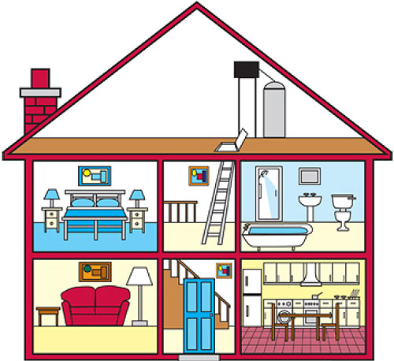

Describir las partes de la casa utilizando para ello “there is” y “there are” recordando el uso de “a” y “an” en singular. ACTIVIDAD PARA 2° “A, B, C, D” 4 de Marzo de 2012.

